Les journées thématiques des GT

Mélange des produits à viscosité élevée

23 mars 2017

Cette journée scientifique sur le thème « Mélange des produits à viscosité élevée », organisée par le groupe thématique Réacteurs et intensifications de réacteurs de la SFGP, s’est déroulée dans les locaux de la société Missenard-Quint, à Gauchy dans l’Aisne. Une trentaine de participants issus de domaines industriels variés sont venus assister à 7 présentations orales, couvrant divers domaines d’applications tels que les biotechnologies, l’industrie alimentaire, la fabrication de catalyseurs, le malaxage de béton et la polymérisation.

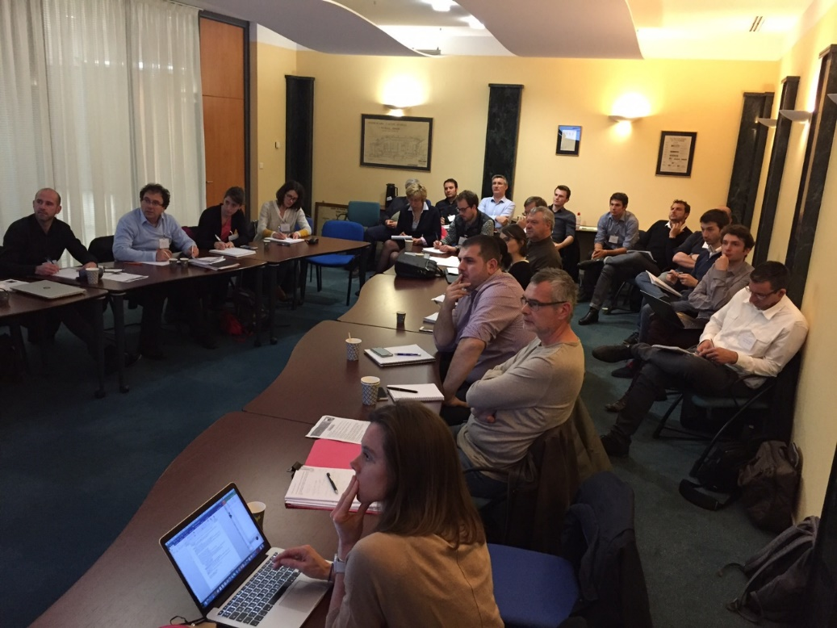

Les différents sujets traités furent successivement:

- Principes et problématiques du mélange des fluides à viscosité élevée, Joelle Aubin, LGC CNRS INP Toulouse ;
- Agitation des milieux non newtoniens, Nathalie de Romance & Vincent Hache, Missenard Quint Industries ;
- Mixing of non-Newtonian High Solids Suspensions: Industrial Challenges, Hugh Stitt, Johnson Matthey, UK;
- Quels liens entre morphologie, rhéologie, agitation et rendement : cas de culture de champignons, Frédéric Augier, IFPEN ;
- Les rotors-stators pour le mélange et la dispersion de gaz dans des milieux rhéologiquement complexes, Christophe Vial, Institut Pascal, Polytech Clermont-Ferrand ;
- Etude in situ de la dynamique d’émulsification et de réactions de polymérisation par des méthodes rhéo-optiques, Sandrine Hoppe, LRGP Nancy ;
- Malaxage des bétons et des matériaux cémentaires : phénomènes physiques en jeu, principes de conception d'un malaxeur, mesures en ligne, Bogdan Cazacliu, IFSTTAR Nantes.

Les présentations ont permis d’illustrer la mise en œuvre de méthodes de mesure innovantes (suivi en ligne, tracking radioactif, traitement d’image…) et d’outils simulation numérique des écoulements. Ces techniques modernes permettent une meilleure compréhension des phénomènes physiques mis en jeu et un meilleur contrôle de la qualité des produits ou de la performance des procédés.

Les échanges nombreux entre participants ont porté autour des difficultés inhérentes à ces milieux visqueux et/ou à rhéologie complexe : l’évolution des propriétés des produits dont leur rhéologie, la maîtrise du régime transitoire assez peu étudié, les limites de validité de certaines hypothèses simplificatrices (pseudo-homogénéité, estimation des cisaillements apparents…).

La journée s’est conclue par une visite des ateliers de fabrication des équipements d’agitation de l’entreprise Missenard-Quint Industries.

Frédéric Augier  IFP Nouvelles Energies | Joëlle Aubin  Laboratoire de Génie Chimique, Université de Toulouse

Membres du Bureau du GT Réacteurs & Intensification des Réacteurs

Atelier de fabrication chez Missenard-Quint Industries
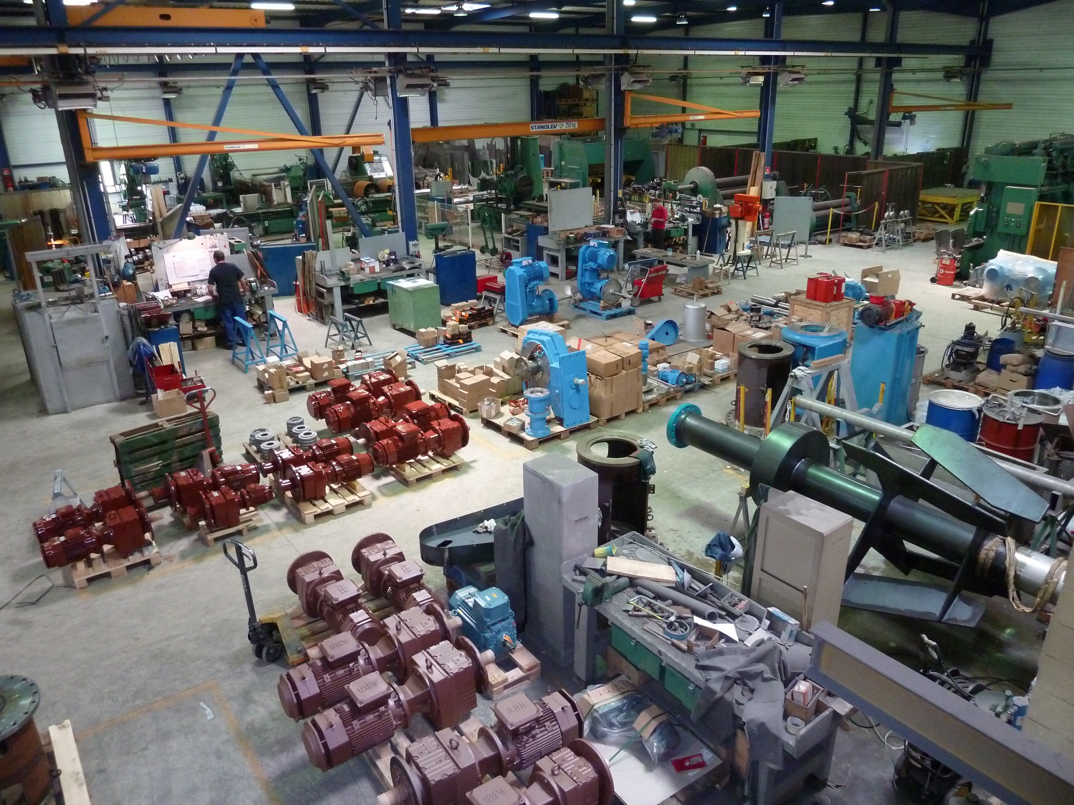 | 